SOLICITUD DE TRASLADO A AMBIENTE DE PRODUCCIÓN
ID ENTREGABLE: 872064 | NOMBRE DEL ENTREGABLE: Automatización reporte Applepay
^{Seleccione una opción}  FECHA: 05/10/2026 | ^{Seleccione una opción}  AFECTA BASE DE DATOS:  NO | ^{Seleccione una opción}  TIPO DE CAMBIO:  Estandar
Haga clic aquí o pulse para escribir una fecha. | Elija un elemento. | Elija un elemento.

DESCRIPCION O MOTIVO:
Como parte del proceso de mejora continua, se solicita la automatización en la generación del reporte applepay para reporteria. Esto incluye crear la infraestructura para futuras actualizaciones de metricas.

Para resolver la situación anteriormente descrita, se solicita su apoyo aprobando el pr.

Detalles:

Repositorio: NU1096175_CapaMediaDeConsultaTdc_PYC_ADF

Archivo en el pr:
- pl_cargar_reporte_ApplePay.json

Fecha propuesta pase a producción: 05/10/2026

Pasos verificación luego del despliegue:
- Validar que el pl tenga asociado el siguiente trigger: trigger_reporte_applepay
- Validar que los trigger queden activos, caso contrario favor activarlos:
- 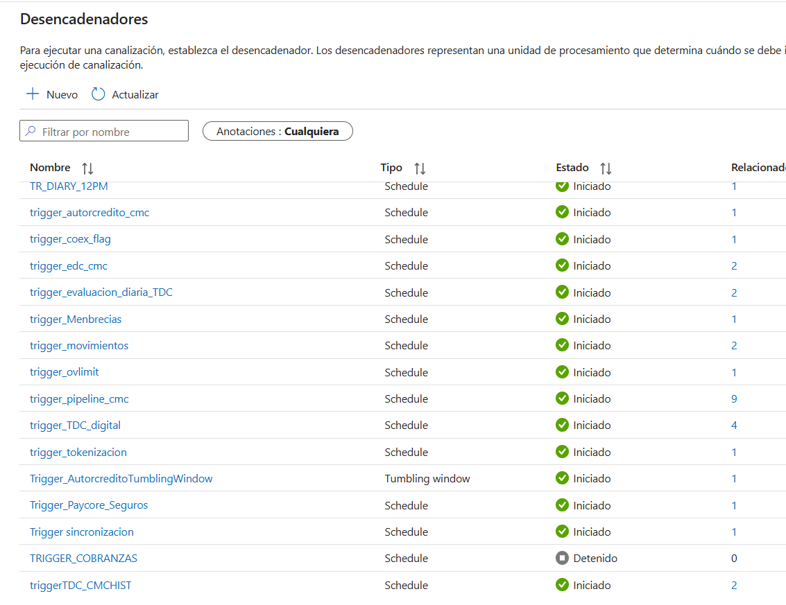

NOMBRE EQUIPO PRODUCCIÓN: cloud | DIRECCION IP:

DETALLE DE ARCHIVOS:
MIEMBRO FUENTE | TIPO | BIBLIOTECA DEL FUENTE | BIBLIOTECA DEL OBJETO | NUEVO / MODIFICADO

OBSERVACIONES:

